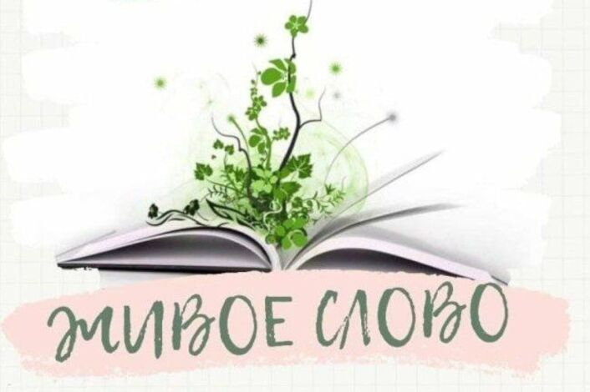

Приглашаем к участию в фестивале творческого чтения для младших школьников **«Живое слово. Прислушайтесь.»** по теме: **«80-ая годовщина Победы в Великой Отечественной войне 1941-1945 годов»**

В жизни каждого человека должна быть любимая книга, и не одна. Поэтому и названия номинаций, представленных в рамках фестиваля, открывают нам двери в огромный мир художественного слова:

**«Праздники календаря»,** **«Мне интересно – я читаю»,** **«Читаю и вот что думаю», «Заповедный мир сказки»**, **«Уроки внеурочного чтения»**,

**«Послушайте, как я научился читать!»**, **«Учитель, почитай ученикам…»**

Школьный этап фестиваля пройдет с **27.01.2025 года по 28.02.2025 года**